03. Partes, componentes y funcionamiento de un PLC

Partes de un PLC
Un PLC está compuesto por diferentes módulos y componentes que permiten su funcionamiento como cerebro de sistemas de automatización. A continuación, se describen sus principales partes.
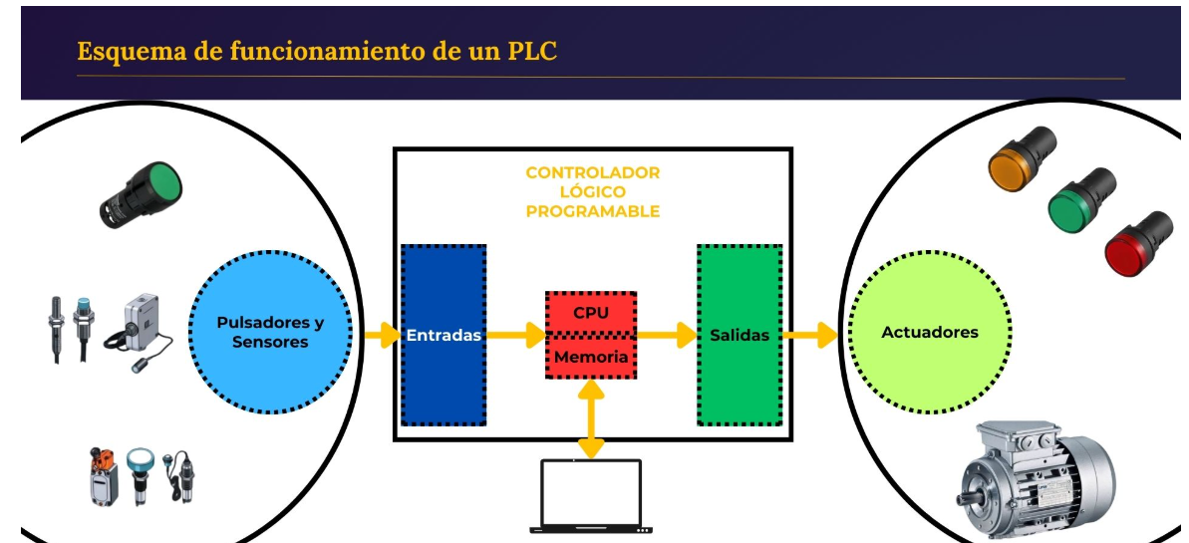

1. Fuente de alimentación

Convierte la energía eléctrica de la red (CA) en una tensión adecuada (CC) para alimentar los circuitos internos del PLC.
- Tensión típica de entrada: 220V CA.
- Tensión de salida interna: Generalmente 24V CC o 12 CC.

2. Unidad central de procesamiento (CPU)

Es el corazón del PLC. Procesa el programa cargado por el usuario y toma decisiones lógicas.

Incluye:
- Microprocesador.
- Memoria ROM/RAM:
- ROM: almacena el firmware del fabricante.
- RAM: guarda datos temporales y estados de variables.
- Memoria EEPROM o Flash: para guardar el programa del usuario.

3. Módulos de entradas

Reciben señales del entorno para ser interpretadas por la CPU.

Tipos de señales:
- Digitales (0 o 1): por ejemplo, pulsadores, sensores de proximidad.
- Analógicas (variables continuas): como temperatura, presión, nivel (por medio de sensores 4-20 mA o 0-10 V).

4. Módulos de salidas

Ejecutan acciones según las órdenes de la CPU.

Tipos de salidas:
- Digitales: activan luces, relés, contactores.
- Analógicas: controlan variadores de frecuencia, válvulas proporcionales, etc.

5. Módulos de comunicación

Permiten la conexión del PLC con otros dispositivos o redes industriales.

Protocolos comunes:
- Modbus, Profibus, Ethernet/IP, CANopen, DeviceNet.
- Usos: Comunicación con SCADA, HMI, otros PLCs o dispositivos de campo.

6. Interfaces de programación

Permiten conectar el PLC a una computadora para cargar, editar o monitorear el programa.
- Conexión: USB, RS-232, Ethernet o wireless (según modelo).
- Software: Cada marca tiene su propio entorno de programación (ej. TIA Portal, GX Works, Zelio Soft, etc.).

7. Indicadores LED o display

Informan sobre el estado de funcionamiento del PLC.

Ejemplos:
- Indicadores de alimentación.
- LEDs de estado de entradas/salidas.
- Fallas o modo de operación.

Funcionamiento del Ciclo SCAN
El Ciclo SCAN es una secuencia de pasos que realiza el PLC repetidamente durante su funcionamiento. Este ciclo permite monitorear las entradas, procesar la lógica del programa y actualizar las salidas de manera continua.
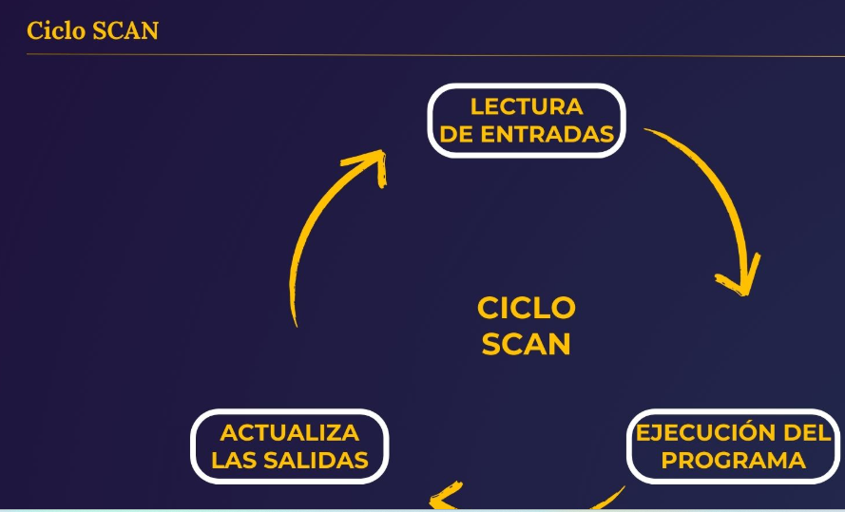
Básicamente lo que hace un PLC es realizar en un primer momento una lectura del estado de las entradas; esa información la escribe en un espacio de memoria interna; utilizando esos datos procesa el programa que se encuentra corriendo guardando los valores de la salida en otra memoria interna; reproduce esa memoria virtual de salidas al estado real de las salidas del PLC; vuelve a iniciar con la lectura de entradas del primer paso.

Fases del Ciclo SCAN

Lectura de Entradas (Input Scan)1. El PLC lee el estado de todas las entradas digitales y analógicas (sensores, pulsadores, interruptores, etc.). 2. Guarda los valores en una memoria interna de imagen de entradas.
3. Esta lectura no es en tiempo real: se mantiene fija durante ese ciclo.
Ejecución del Programa (Program Execution)
4. El PLC ejecuta las instrucciones del programa línea por línea (según el lenguaje de programación usado).
5. Utiliza los valores de la memoria de entradas y actualiza una memoria de salidas internas.
Actualización de Salidas (Output Scan)
6. Los resultados de la ejecución se envían a las salidas físicas del PLC (relés, luces, motores, válvulas, etc.). Esta acción también se refleja en la imagen de salidas.
7. Tareas de Comunicación / Autodiagnóstico: El PLC realiza operaciones de comunicación con otros dispositivos, autodiagnóstico, temporizaciones, y otras tareas internas si están configuradas.

Velocidad del Ciclo SCAN

El Ciclo SCAN se repite continuamente, miles de veces por segundo.La duración del ciclo depende de la cantidad de entradas y salidas, de la complejidad del programa, y del modelo y las características de cada PLC.Según la aplicación, un Ciclo SCAN puede durar desde 1 milisegundo hasta más de 100 milisegundos.
Parte del PLC | Función principal
Fuente de alimentación | Proporciona energía al sistema
CPU | Procesa el programa
Módulos de entrada | Reciben señales del entorno
Módulos de salida | Ejecutan acciones sobre el entorno
Módulos de comunicación | Interconectan con redes o dispositivos
Interfaz de programación | Permite cargar y monitorear programas
LEDs/Display | Informan el estado del sistema
Chasis o bastidor | Montaje e interconexión de módulos

